Цель работы: измерить начальную скорость, сообщенную телу в горизонтальном направлении при его движении под действием силы тяжести.

Если шарик брошен горизонтально, то он движется по параболе. За начало координат примем начальное положение шарика. Направим ось X горизонтально, а ось Y — вертикально вниз. Тогда в любой момент времени t

[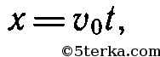](http://5terka.com/images/fiz9kik/fiz9kikzad-58.png)

а

У =

[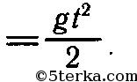](http://5terka.com/images/fiz9kik/fiz9kikzad-59.png)

Дальность полета l — это

значение координаты х, которое она будет иметь, если вместо t подставить время падения тела с высоты h. Поэтому можно записать:

[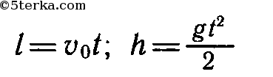](http://5terka.com/images/fiz9kik/fiz9kikzad-60.png)

Отсюда легко найти

время падения t и начальную скорость V0:

[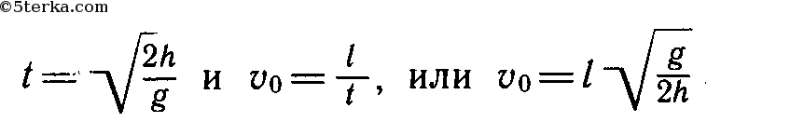](http://5terka.com/images/fiz9kik/fiz9kikzad-61.png)

Если несколько раз пускать шарик в неизменных условиях опыта (рис. 177), то значения дальности полета будут иметь некоторый разброс из-за влияния различных причин, которые невозможно учесть.

[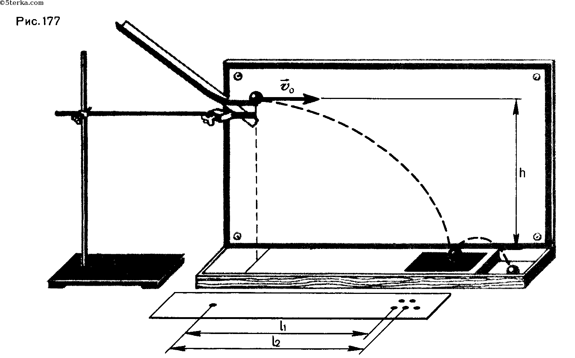](http://5terka.com/images/fiz9kik/fiz9kikzad-62.png)

В таких случаях за значение измеряемой величины принимается среднее арифметическое результатов, полученных в нескольких опытах.

Средства измерения: линейка с миллиметровыми делениями.

Материалы: 1) штатив с муфтой и лапкой; 2) лоток для пуска шарика; 3) фанерная доска; 4) шарик; 5) бумага; 6) кнопки; 7) копировальная бумага.

Порядок выполнения работы

1. С помощью штатива укрепите фанерную доску вертикально. При этом той же лапкой зажмите выступ лотка. Загнутый конец лотка должен быть горизонтальным (см. рис. 177).

2. Прикрепите к фанере кнопками лист бумаги шириной не менее 20 см и у основания установки на полоску белой бумаги положите копировальную бумагу.

3. Повторите опыт пять раз, пуская шарик из одного и того же места лотка, уберите копировальную бумагу.

4. Измерьте высоту h и дальность полета l. Результаты измерения занесите в таблицу:

|  |  |  |  |  |
| --- | --- | --- | --- | --- |
| Номер  опыта | h, м | l, м | lср, м | v0ср, м/с |
|  |  |  |  |  |

5. Рассчитайте среднее значение начальной скорости по формуле

[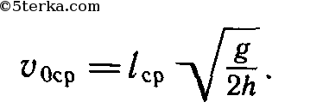](http://5terka.com/images/fiz9kik/fiz9kikzad-63.png)

6. Пользуясь формулами х =

[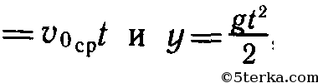](http://5terka.com/images/fiz9kik/fiz9kikzad-64.png)

найдите координату

х тела (координата у уже подсчитана) через каждые 0,05 с и постройте траекторию движения на листе бумаги, прикрепленном к фанерной доске:

|  |  |  |  |  |  |
| --- | --- | --- | --- | --- | --- |
| t, с | 0 | 0,05 | 0,10 | 0,15 | 0,2 |
| x, м | 0 |  |  |  |  |
| y, М | 0 | 0,012 | 0,049 | 0,110 | 0,190 |

7. Пустите шарик по желобу и убедитесь в том, что его траектория близка к построенной параболе.

Первой целью работы является измерение начальной скорости, сообщенной телу в горизонтальном направлении при его движении под действием силы тяжести. Измерение производится при помощи установки описанной и изображенной в учебнике. Если не принимать в расчет сопротивление воздуха, то тело, брошенное горизонтально, движется по параболической траектории. Если выбрать за начало координат точку начала полета шарика, то координаты его с течением времени изменяются следующим образом: х=V0t, a

[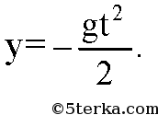](http://5terka.com/images/fiz9kik/fiz9kik-964.png)

Расстояние, которое шарик пролетает до момента падения (l), это значение координаты х в момент, когда y = —h, где h - высота падения, отсюда можно получить в момент падения

[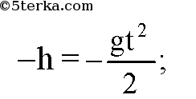](http://5terka.com/images/fiz9kik/fiz9kik-965.png)[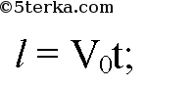](http://5terka.com/images/fiz9kik/fiz9kik-966.png)[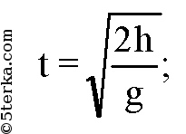](http://5terka.com/images/fiz9kik/fiz9kik-967.png)[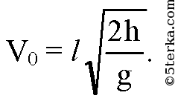](http://5terka.com/images/fiz9kik/fiz9kik-968.png)

Выполнение работы:

1. Определение начальной скорости:

|  |  |  |  |  |  |
| --- | --- | --- | --- | --- | --- |
| № опыта | h, м | l, м | lср, м | V0 м/с | V0cp м/с |
| 1 | 0,2 | 0,16 | 0,15 | 0,79 | 0,74 |
| 2 | 0,2 | 0,14 | 0,69 |
| 3 | 0,2 | 0,15 | 0,74 |
| 4 | 0,2 | 0,135 | 0,67 |
| 5 | 0,2 | 0,165 | 0,82 |
| 6 | 0,2 | 0,145 | 0,71 |

Вычисления:

[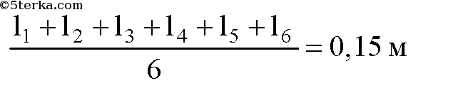](http://5terka.com/images/fiz9kik/fiz9kik-969.png)[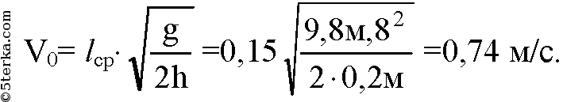](http://5terka.com/images/fiz9kik/fiz9kik-970.png)

2. Построение траектории движения тела:

|  |  |  |  |  |
| --- | --- | --- | --- | --- |
| t, с | 0,5 | 1 | 1,5 | 2 |
| x, м | 0,037 | 0,074 | 0,111 | 0,148 |
| у, м | -0,012 | -0,049 | -0,11 | -0,19 |

Вычисления

[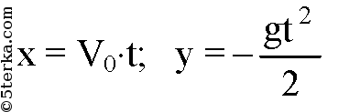](http://5terka.com/images/fiz9kik/fiz9kik-971.png)

1.

[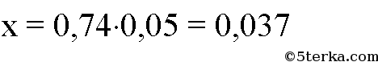](http://5terka.com/images/fiz9kik/fiz9kik-972.png)[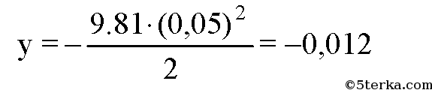](http://5terka.com/images/fiz9kik/fiz9kik-973.png)

2.

[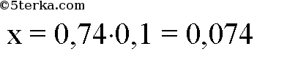](http://5terka.com/images/fiz9kik/fiz9kik-974.png)[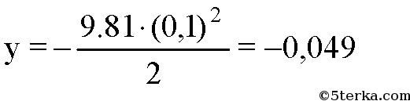](http://5terka.com/images/fiz9kik/fiz9kik-975.png)

3.

[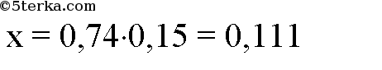](http://5terka.com/images/fiz9kik/fiz9kik-976.png)[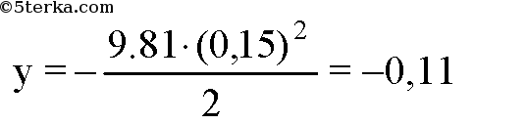](http://5terka.com/images/fiz9kik/fiz9kik-977.png)

4.

[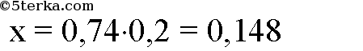](http://5terka.com/images/fiz9kik/fiz9kik-978.png)[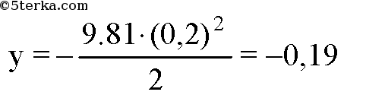](http://5terka.com/images/fiz9kik/fiz9kik-979.png)

Построение траектории:

[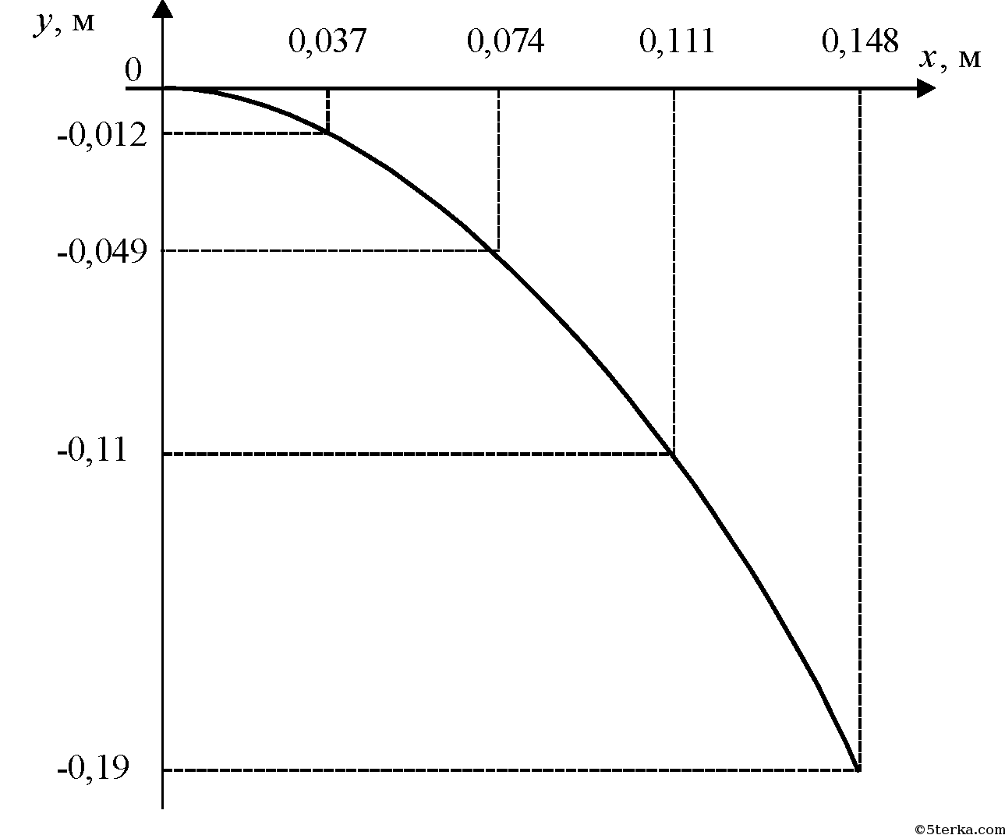](http://5terka.com/images/fiz9kik/fiz9kik-980.png)

Траектория, построенная вами, несколько отличается от реальной, которую вы можете наблюдать во время опытов, так как не учитывает сопротивления воздуха.

Поделитесь: